PIRAMIDA HYPERION z dodatkami:
ŚLIZG, ZJEŻDZALNIA RUROWA, ŚLIZG SZEROKI.
Nr kat. 210-1.

Wymiary urządzenia:
Długość: 12,2 m
Szerokość: 10,5 m
Wysokość: 4,0 m
Przestrzeń minimalna: 16,4 x 14,5 m
Grupa wiekowa: od 3 do 14 lat
Wysokość swobodnego upadku: 1,0 m
Głębokość posadowienia: 0,7 m

Konfiguracja składa się z następujących urządzeń:
- Hyperion nr kat. 210,
- Dodatek ŚLIZG nr kat. 210a,
- Dodatek ZJEŻDŻALNIA RUROWA nr kat. 210i,
- Dodatek ŚLIZG SZEROKI nr kat. 210m.

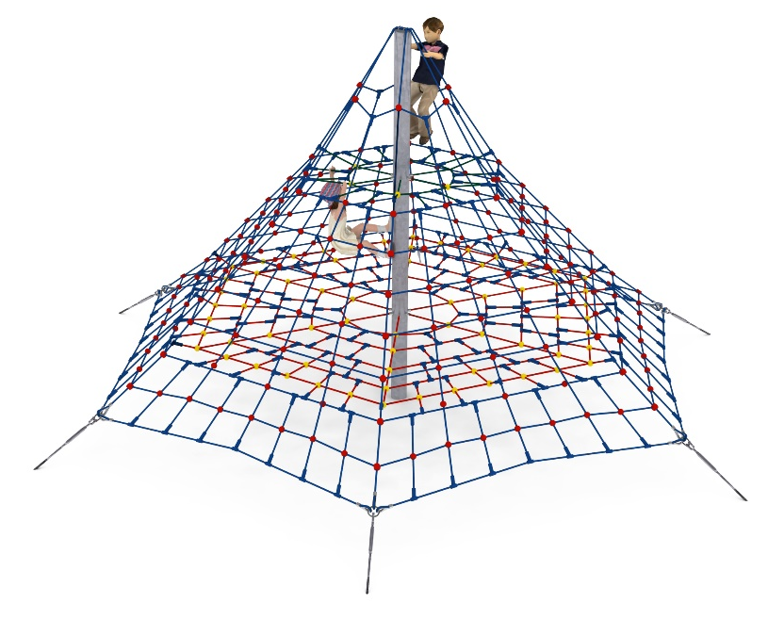
- Hyperion nr kat. 210.

Wymiary urządzenia:
Długość: 8,0 m
Szerokość: 8,0 m
Wysokość: 4,0 m
Przestrzeń minimalna: okrąg o średnicy 9,6 m
Grupa wiekowa: od 3 do14 lat
Wysokość swobodnego upadku: 1,0 m
Głębokość posadowienia: 0,7 m

Wytyczne dotyczące materiałów i technologii wykonania urządzenia
Głównym elementem konstrukcyjnym jest 4 metrowy słup stalowy o średnicy 139,7 mm zabezpieczony przed korozją poprzez cynkowanie ogniowe. Konstrukcję linową tworzy sześć lin głównych zamocowanych w gruncie za pomocą ocynkowanych ogniowo blach kotwiących. Korektę naciągu umożliwiają ocynkowane ogniowo śruby rzymskie. Pomiędzy sąsiadującymi linami nośnymi rozpiętych jest sześć ścian linowych. Dodatkową atrakcją są linowe płaszczyzny poziome na wysokości 1,0 i 2,5 m. Sieć wykonana jest z liny polipropylenowej wzmocnionej strunami stalowymi ocynkowanymi galwanicznie. Średnica liny wynosi 16 mm. Elementy łączące liny ze sobą wykonane są z tworzywa sztucznego i aluminium. Elementy łączące liny z słupem wykonane są ze stali nierdzewnej.

- Dodatek ŚLIZG nr kat. 210a.

Wymiary urządzenia:
Długość: 5,2 m
Szerokość: 0,9 m
Wysokość: 2,0 m
Przestrzeń minimalna piramidy+ 13,0 m²
Grupa wiekowa: od 5 do 14 lat
Głębokość posadowienia: 0,7 m
Wysokość swobodnego upadku: 1,0 m

Wytyczne dotyczące materiałów i technologii wykonania urządzenia.

Głównym elementem dodatku jest ślizg wykonany w całości ze stali kwasoodpornej w gatunku 0H18N9. Początek części startowej znajduje się na wysokości 1 m powyżej poziomu terenu. Elementy konstrukcyjne dodatku wykonane są z rury kwadratowej o przekroju 100x100 mm, które są zabezpieczone przed korozją poprzez cynkowanie ogniowe. Fundamenty wykonane są jako stopy żelbetowe posadowione na głębokości 0,7m. Przejście łączące ślizg z piramidą ma kształt litery V i jest wykonane z liny polipropylenowej, skręcanej, wzmocnionej strunami stalowymi ocynkowanymi galwanicznie. Średnica liny wynosi 16 mm. Elementy łączące liny ze sobą wykonane są z tworzywa sztucznego, stali nierdzewnej i aluminium.

- Dodatek ZJEŻDŻALNIA RUROWA nr kat. 210i.
Wymiary urządzenia:
Długość: 5,9 m
Szerokość: 1,0 m
Wysokość: 2,0 m
Przestrzeń minimalna piramidy + 17,4 m²
Grupa wiekowa: od 5 do 14 lat
Głębokość posadowienia: 0,7 m
Wysokość swobodnego upadku: 1,0 m

Wytyczne dotyczące materiałów i technologii wykonania urządzenia.
Głównym elementem dodatku jest zjeżdżalnia rurowa wykonana z polietylenu. Początek części startowej znajduje się na wysokości 1 m powyżej poziomu terenu. Elementy konstrukcyjne dodatku wykonane są z rury kwadratowej o przekroju 100x100 mm, które są zabezpieczone przed korozją poprzez cynkowanie ogniowe. Fundamenty wykonane są jako stopy żelbetowe posadowione na głębokości 1m. Przejście łączące ślizg z piramidą ma kształt litery U i jest wykonane z liny polipropylenowej, skręcanej, wzmocnionej strunami stalowymi ocynkowanymi galwanicznie. Średnica liny wynosi 16 mm. Elementy łączące liny ze sobą wykonane są z tworzywa sztucznego i aluminium.

- Dodatek ŚLIZG SZEROKI nr kat. 210m.
Wymiary urządzenia:
Długość: 5,3 m
Szerokość: 1,6 m
Wysokość: 2,0 m
Przestrzeń minimalna piramidy + 16,4 m²
Grupa wiekowa: od 5 do 14 lat
Głębokość posadowienia: 1,0 m
Wysokość swobodnego upadku: 1,0 m

Wytyczne dotyczące materiałów i technologii wykonania urządzenia.
Głównym elementem dodatku jest ślizg wykonany w całości ze stali kwasoodpornej w gatunku 0H18N9. Początek części startowej znajduje się na wysokości 1,0 m powyżej poziomu terenu. Szerokość ślizgu wynosi 1m. Elementy konstrukcyjne dodatku wykonane są z rury kwadratowej o przekroju 100x100 mm, które są zabezpieczone przed korozją poprzez cynkowanie ogniowe. Fundamenty wykonane są jako stopy żelbetowe posadowione na głębokości 0,7m. Przejście łączące ślizg z piramidą jest wykonane z liny polipropylenowej, skręcanej, wzmocnionej strunami stalowymi ocynkowanymi galwanicznie. Średnica liny wynosi 16 mm. Elementy łączące liny ze sobą wykonane są z tworzywa sztucznego i aluminium.

Opcjonalne malowanie.
Konstrukcja urządzenia na życzenie klienta może zostać pomalowana metodą proszkową lub natryskową „na mokro” wg palety RAL.

Obszar upadku urządzenia powinien zostać wykonany na nawierzchni zgodnie z normą PN EN 1176- 1:2017. Do wykonania montażu niezbędna jest możliwość dojazdu ciężkiego sprzętu budowlanego.

W trosce o bezpieczeństwo dzieci oraz jakość urządzeń wymaga się, aby urządzenia posiadały certyfikat na zgodność z normami PN EN 1176-1:2017, PN EN 1176-11:2014-11, PN EN 1176-3:2017, wydane w systemie akredytowanym przez Państwowe Centrum Akredytacji lub krajowej jednostki akredytującej pozostałych Państw członkowskich, zgodnie z Rozporządzeniem Parlamentu Europejskiego i Rady Unii Europejskiej (WE) nr 765/2008”.

